INSTRUKCJA KORZYSTANIA Z REPOZYTORIUM RepOD W ZAKRESIE GROMADZENIA I UDOSTĘPNIANIA DANYCH BADAWCZYCH.

Aby zdeponować i udostępnić dane badawcze w repozytorium RepOD wymagane jest jedynie założenie konta w serwisie. W repozytorium można zdeponować i udostępnić dane badawcze w formie tabeli, zdjęcia, materiały audiowizualne i wszelkie inne rodzaje danych wytworzonych, zebranych lub opisanych na potrzeby prowadzenia badań naukowych. Maksymalna wielkość pojedynczego zdeponowanego pliku wynosi 5GB, natomiast nie ma ograniczeń odnośnie wielkości deponowanego zbioru danych.

KROK 1. Zakładanie i zarządzanie kontem użytkownika
Mając konto w repozytorium możesz założyć własną kolekcję, dodawać zbiory danych i prosić o dostęp do zastrzeżonych plików.
- Załóż konto
Aby utworzyć indywidualne konto w repozytorium RepOd wybierz polecenie „Załóż konto” na stronie głównej repozytorium:
https://repod.icm.edu.pl/

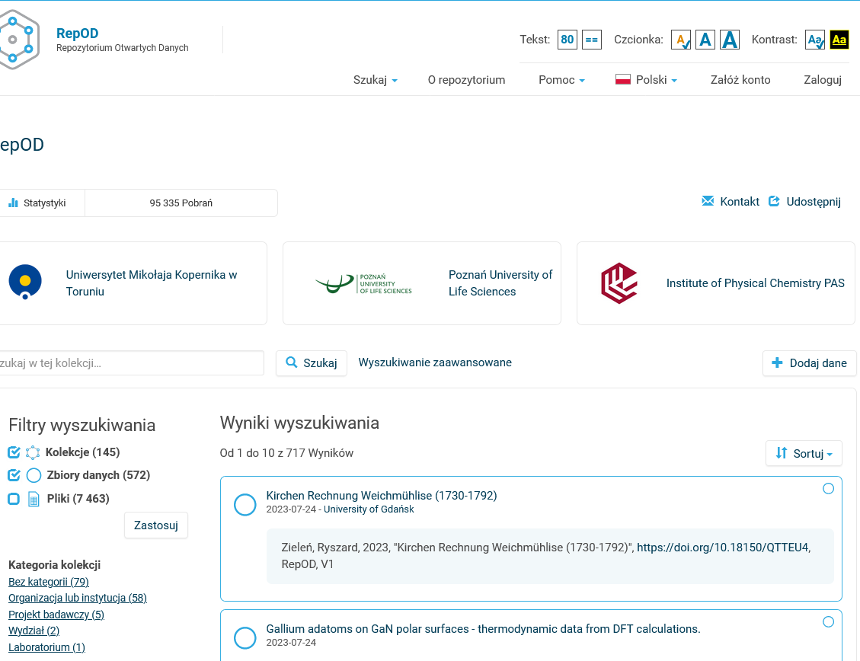

Następnie wprowadź swoje dane. Pamiętaj, że nazwą użytkownika nie może być adres e-mail. Przeczytaj i zaakceptuj Regulamin korzystania z repozytorium, a także wyraź (bądź nie) zgody na przetwarzanie danych osobowych. Zweryfikuj także swój adres e-mail.
- Edytowanie informacji o koncie/użytkowniku
Aby edytować swoje dane osobowe lub zmienić hasło, po zalogowaniu należy kliknąć w nazwę użytkownika w prawym górnym rogu, wybrać zakładkę „Informacje o koncie”, a następnie polecenie „Edytuj konto”.
Po wprowadzeniu zmian należy je zapisać.

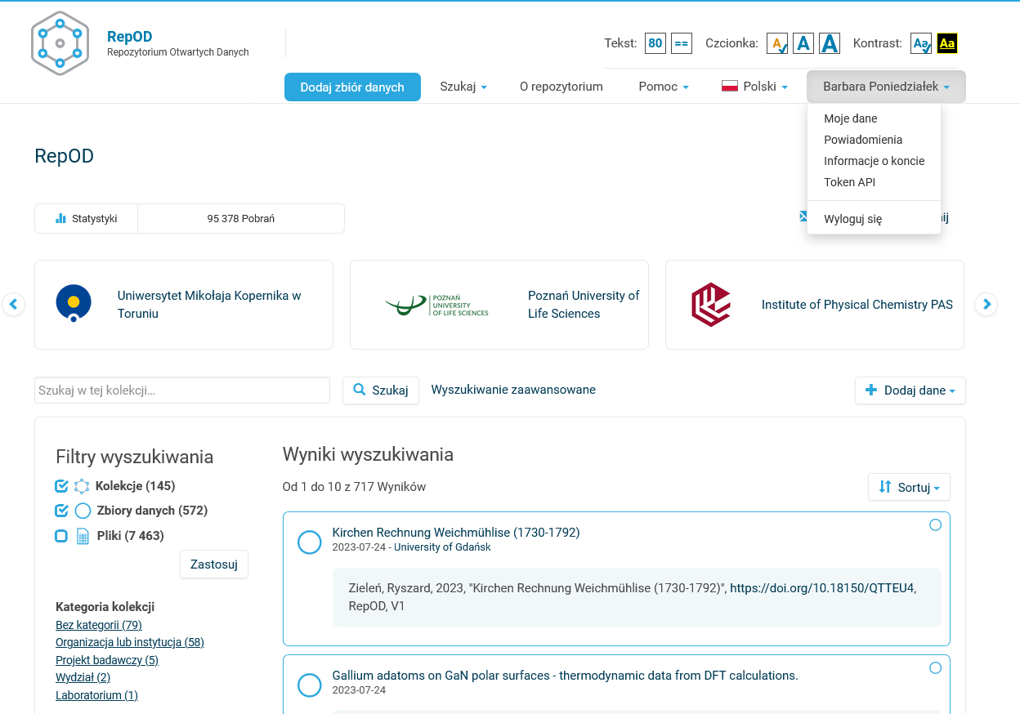

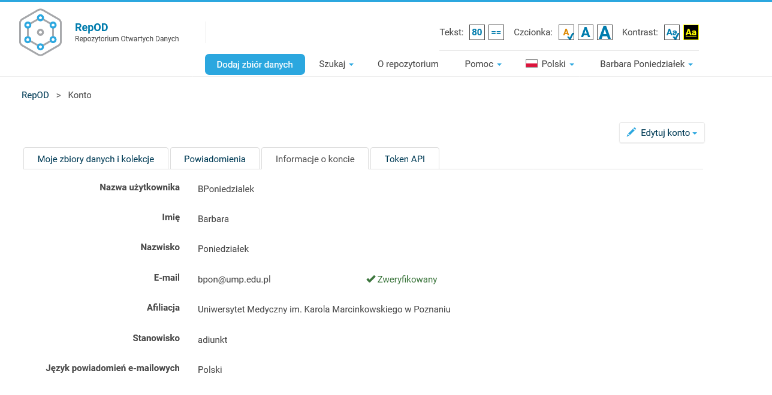

- Odzyskiwanie hasła
Jeśli nie pamiętasz hasła, kliknij w przycisk „Zaloguj się”, a następnie w przycisk „Nie pamiętasz hasła?”. Wpisz swój adres e-mail i kliknij „Prześlij żądanie resetu hasła ”, aby otrzymać wiadomość e-mail z linkiem do zresetowania hasła.
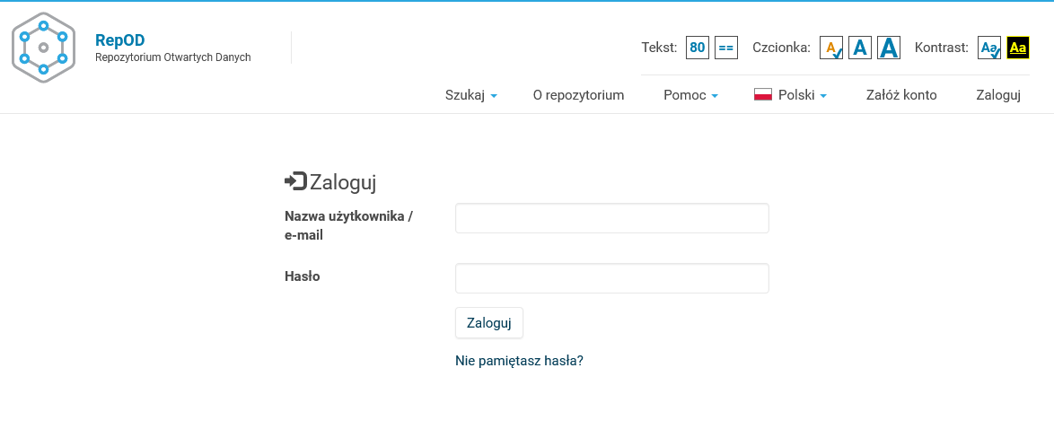

KROK 2. Dane badawcze
Po założeniu konta w repozytorium możesz dodawać, edytować i publikować swoje dane badawcze.

- Dodawanie nowego zbioru danych (datasetu)
Kliknij przycisk „Dodaj zbiór danych”.
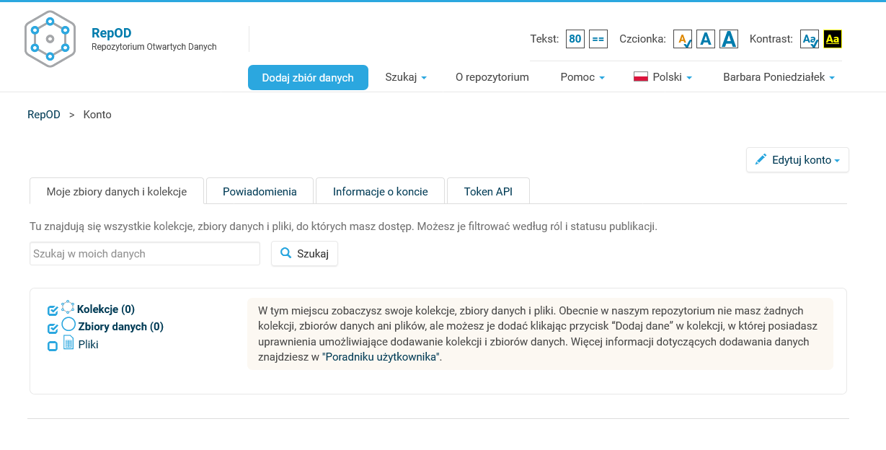

- Wybierz kolekcję, do której chcesz dodać nowy zbiór danych, wskazując kolekcję główną RepOD. Następnie kliknij „Utwórz zbiór danych”.
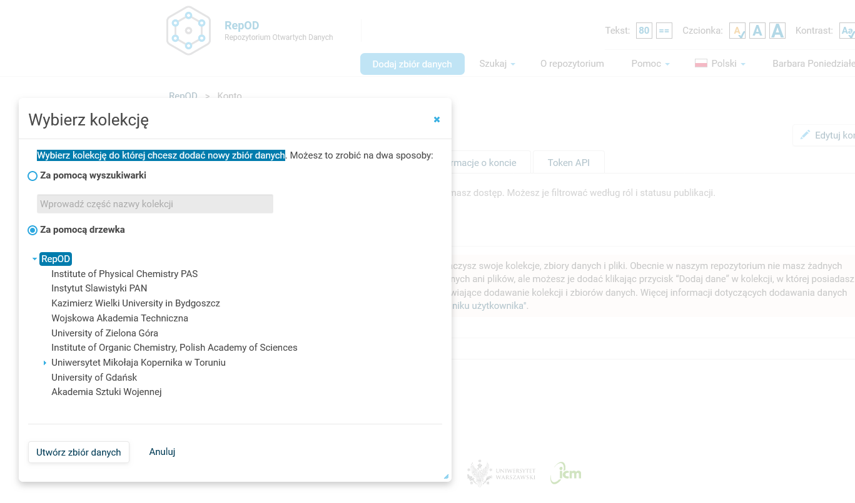

- Wprowadź metadane cytowania dla zbioru danych. Należy wprowadzić przynajmniej wszystkie wymagane dane, oznaczone gwiazdką, aby Twój zbiór danych otrzymał cyfrowy identyfikator DOI.

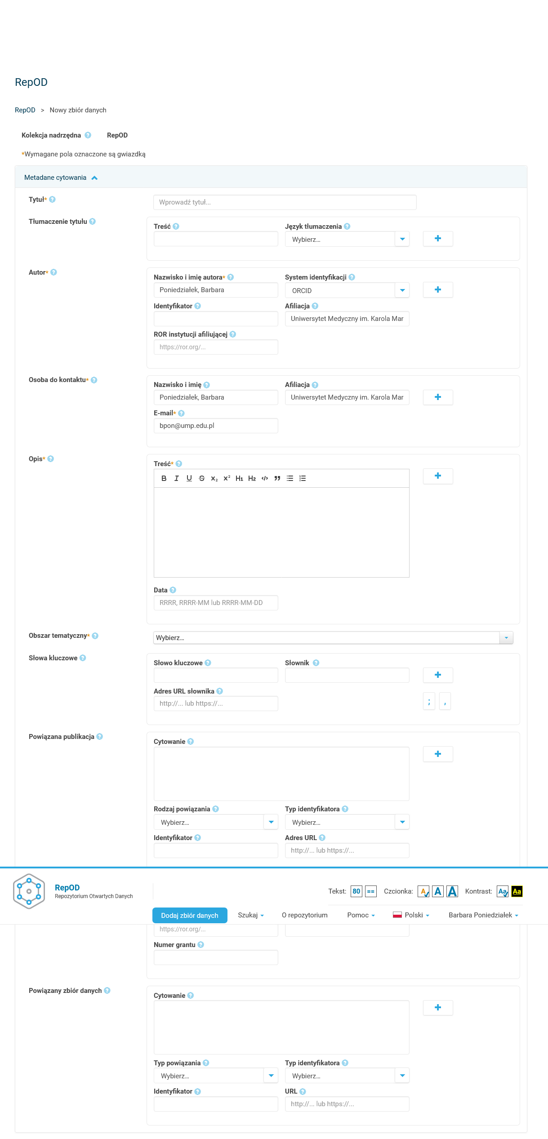

- Przewiń stronę w dół do sekcji „Pliki” i kliknij „Wybierz pliki do dodania”, aby dodać wszystkie odpowiednie pliki do zbioru danych. Pliki możesz też dodawać w ten sam sposób do już istniejących zbiorów plików, utworzonych przez Ciebie, lub do których masz dostęp.
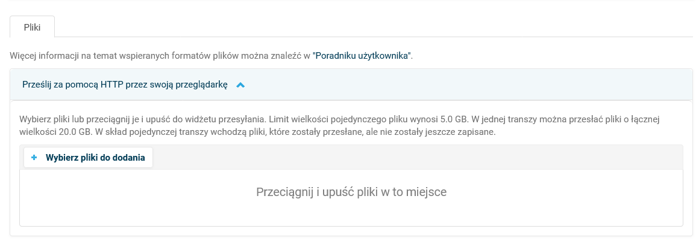
- Twoje pliki pojawią się pod przyciskiem „Wybierz pliki do dodania”, gdzie możesz dodać opis i tagi (poprzez przycisk „Edytuj tag”) dla każdego pliku.
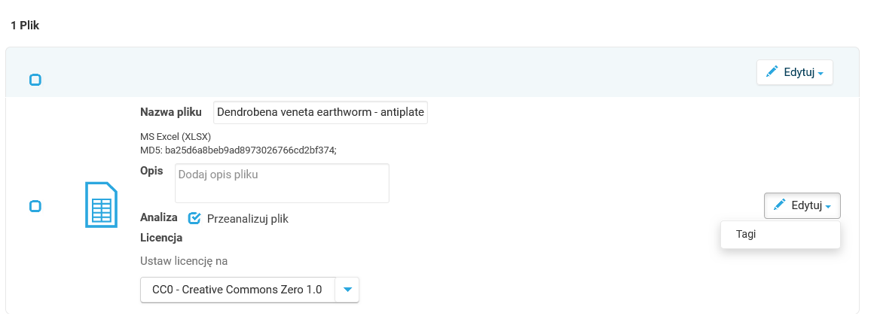
- Wybierz odpowiednią licencję dla Twojego pliku. O tym, jakie prawa zapewniają użytkownikom poszczególne licencje możesz przeczytać tutaj:

https://repod.icm.edu.pl/info/?page_id=25#par

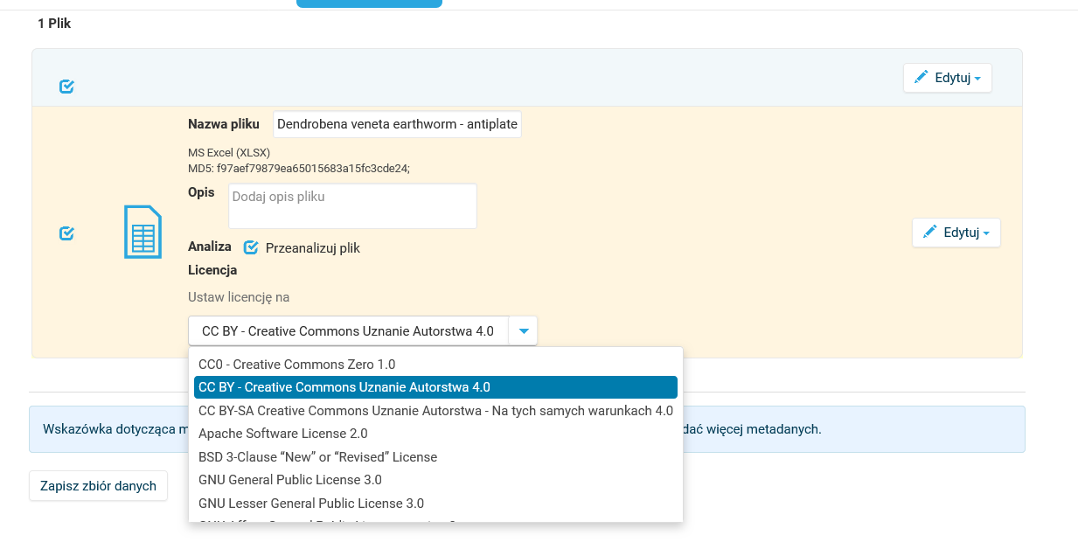

- Naciśnij przycisk „Zapisz zbiór danych”. W ten sposób została utworzona robocza, nieopublikowana wersja pliku.
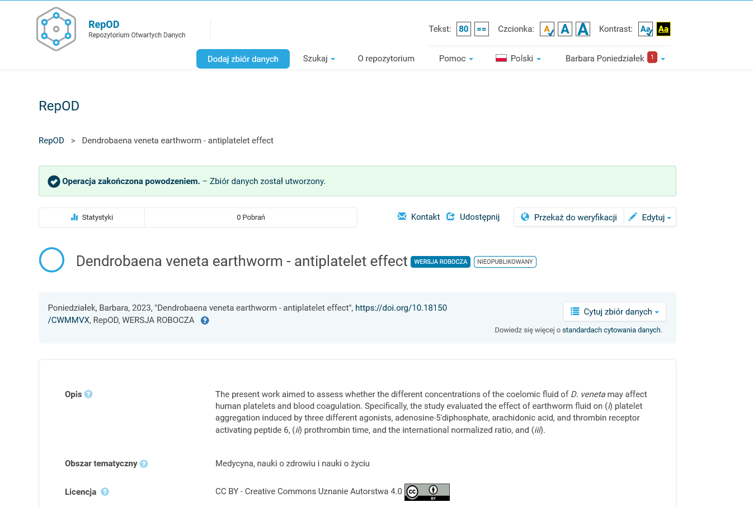

- Przed opublikowaniem danych należy przekazać je do weryfikacji. W czasie gdy zbiór danych będzie weryfikowany, nie będzie można dokonać w nim żadnych zmian. Więcej na temat procesu weryfikacji danych zamieszczonych w kolekcji głównej repozytorium można przeczytać tutaj:
https://repod.icm.edu.pl/info/?page_id=460

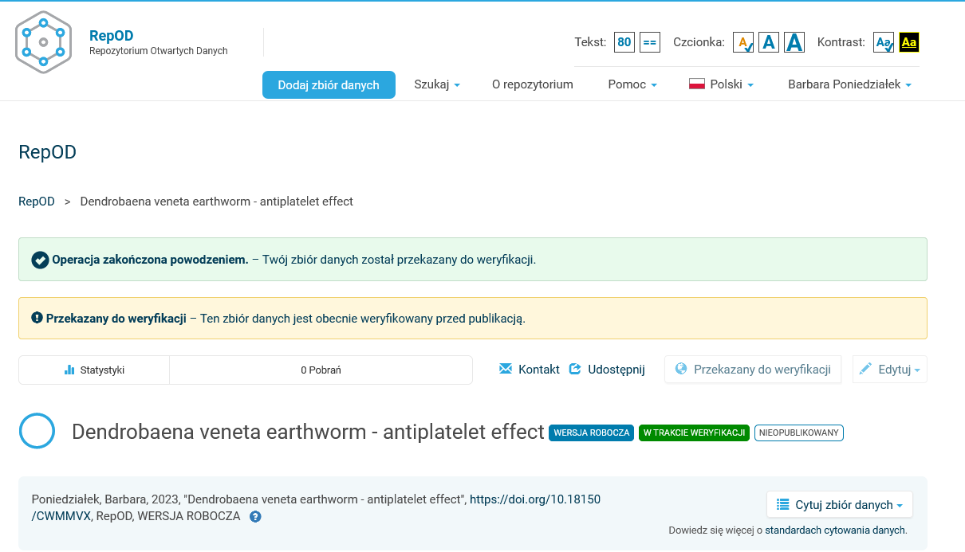
- EDYTOWANIE ZBIORU DANYCH
Zbiór danych możesz edytować przed przekazaniem do weryfikacji lub po zakończonej weryfikacji. W tym celu wybierz opcję „Edytuj”.

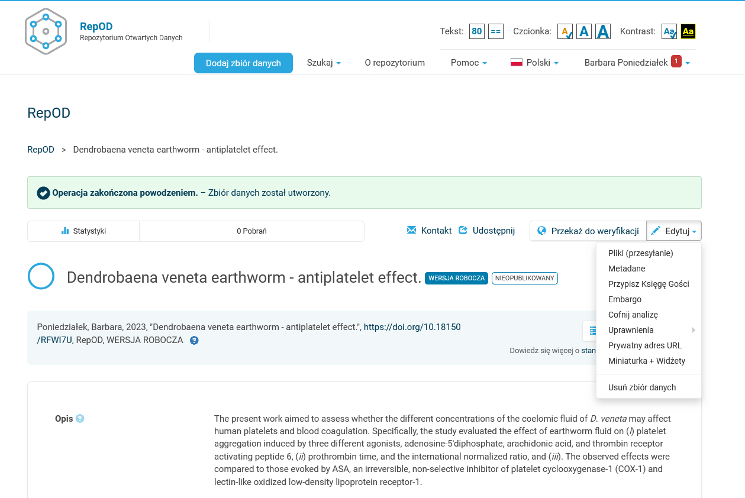
Po kliknięciu przycisku „Edytuj” możesz wybrać następujące opcje:
- Pliki (przesyłanie): dodawanie nowych plików do aktualnego zbioru danych.
- Metadane: edycja aktualnych, wprowadzanych wcześniej metadanych.
- Przypisz księgę gości: księga gości zbioru danych umożliwia uzyskanie dodatkowych informacji od użytkowników w momencie pobierania plików; aktualnie w RepOD nie ma żadnych aktywnych ksiąg gości, dlatego ta funkcja jest nieaktywna.
- Embargo: możesz opóźnić udostępnienie plików w swoim zbiorze danych nakładając na niego embargo czasowe; maksymalna dopuszczalna długość embarga wynosi 36 miesięcy.
- Cofnij analizę: przywróć plik do jego pierwotnej postaci i usuń jego wyekstrahowane metadane; cofnięcie analizy jest możliwe jedynie w przypadku plików w oryginalnych formatach .xlsx, .csv oraz .tsv, które nie zostały jak dotąd opublikowane w żadnej wersji zbioru danych.
- Uprawnienia: nadanie ról i uprawnień użytkownikom lub grupom zarejestrowanym na RepOD; możesz przypisać następujące role:
Członek – osoba, która może wyświetlać nieopublikowane kolekcje i zbiory danych.
Deponent – osoba mogąca dodawać i edytować zbiory danych, a także zarządzać ograniczonymi uprawnieniami do zbiorów danych.
Kontrybutor – w przypadku zbiorów danych, osoba, która może edytować licencje i warunki dostępu, a następnie przekazać je do weryfikacji.
Pobieracz plików – osoba, która może pobrać opublikowany plik.

Nadawanie uprawnień:

Kliknij „ Przypisz role użytkownikom lub grupom”
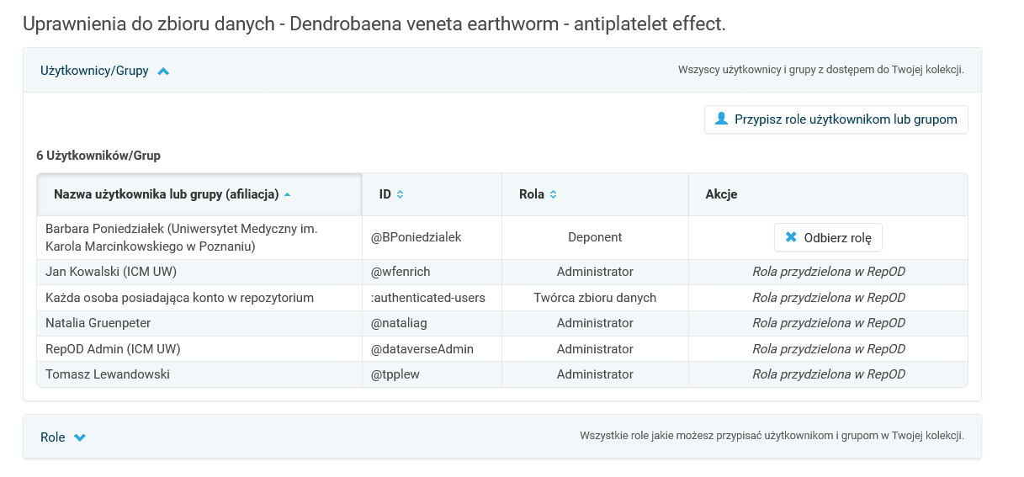

Następnie wprowadź imię i nazwisko lub nazwę użytkownika (zarejestrowanego w RepOD), któremu chcesz nadać uprawnienia, wybierz odpowiednią dla niego rolę oraz kliknij „Zapisz zmiany”.

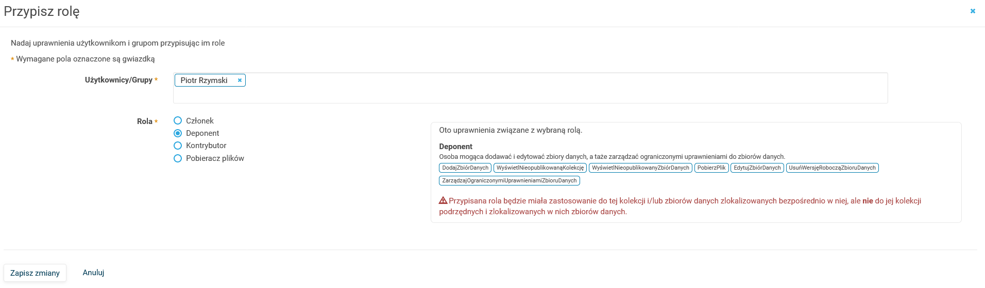

- Prywatny adres URL: możesz go utworzyć, aby umożliwić dostęp do Twojego zbioru danych osobom nieposiadającym konta w repozytorium.
- Miniaturka + Widżety:
Miniaturka: wybierz oraz prześlij obraz miniaturki do zbioru danych, a następnie kliknij przycisk „Zapisz zmiany”.
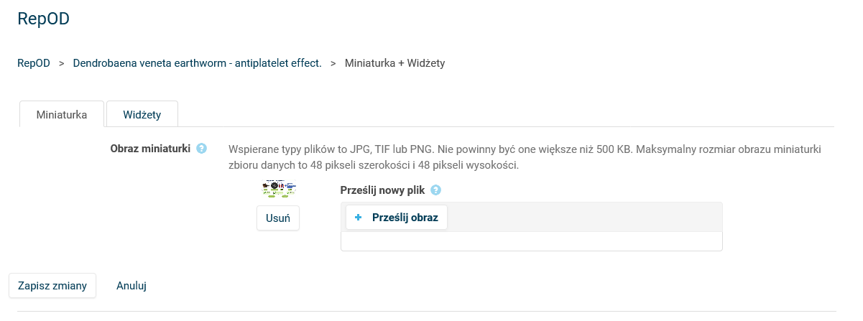
Widżety: ta opcja jest dostępna dopiero po opublikowaniu Twojej kolekcji i zbiorów danych. Jeśli posiadasz swoją osobistą stronę internetową lub stronę projektu naukowego, możesz dodać do niej sekcję z cytowaniem Twojego zbioru danych. W tym celu skopiuj i wklej skrypt widoczny w zakładce „widżety” danego zbioru danych w kod HTML na Twojej stronie internetowej. Możesz również dodać opcję umożliwiającą gościom Twojej strony przeglądanie Twoich zbiorów danych, pobieranie plików itp.

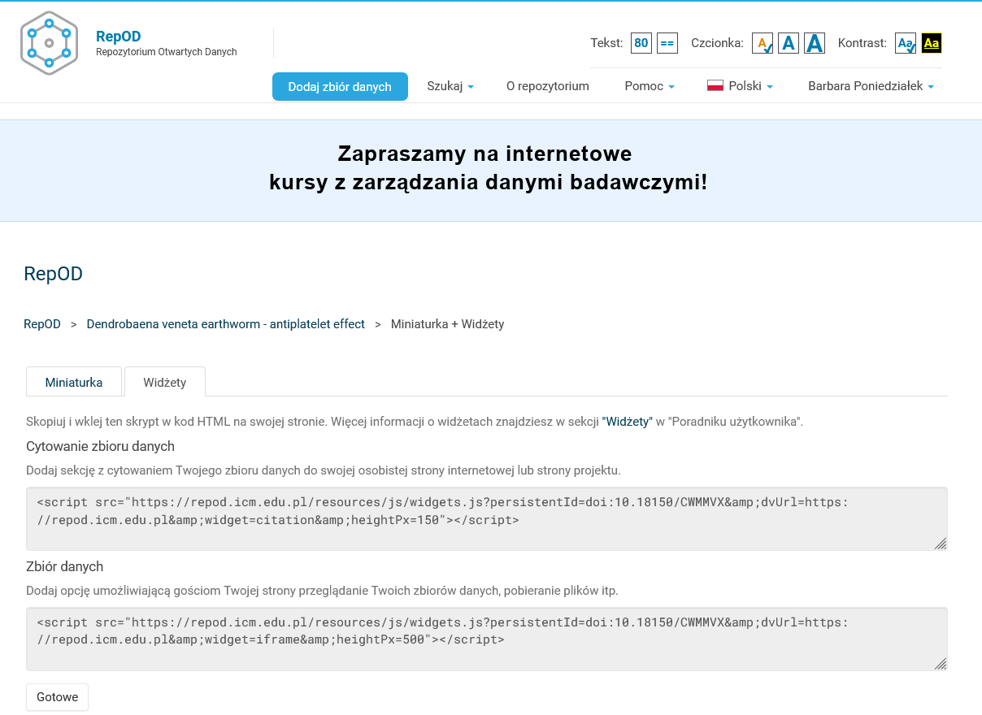

PUBLIKOWANIE ZBIORU DANYCH
- po pomyślnym zakończeniu procesu weryfikacji Twój zbiór danych zostanie automatycznie opublikowany

